УПУТСТВО
1. Припремите папир и оловку могу вам бити од помоћи !
2. Пажљиво прочитајте даља упутства, придржавајте се сатнице да не би неко био оштећен, све жалбе биће одбијене !
3. Препоручујемо да најкасније до 18.40h будете на страници https://kahoot.it/ , где ће се играти квиз
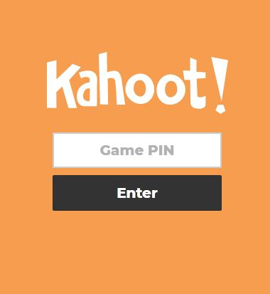
4. У 18.40- 18.45h на сајту школе и од одељенског старешине добићете ПИН који треба да унесете

5. Притисните ЕNTER, и отвориће се прозор где треба да унесете своје име и презиме. (надимци и слично биће дисквалификовани!)
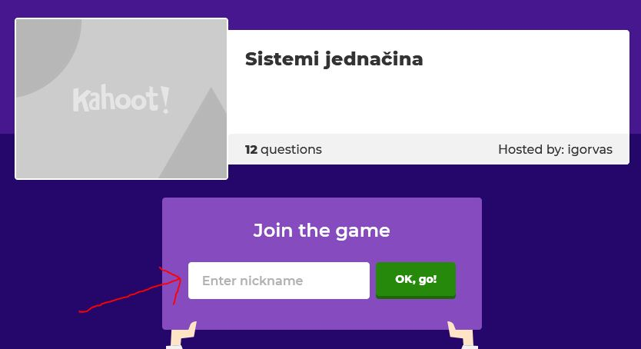

6. Потом на ОК и квиз почиње у 18.45h
7. Квиз се затвара у року од 10 минута !
8. Тест се састоји од 14 питања и задатака који ће излазити на екрану, потом се појављују понуђени одговори и време за одговор. По одговору и обрачуну поена притисните дугме NEXT.

9. Поене доноси пре свега знање-тачни одговори и брзина којом сте одговорили, тако да пажљиво читате питања и понуђене одговоре
10. Сва питања су временски ограничена и свакоме је насумично одабран редослед питања и одговора, тако да средства међусобне комуникације немају никаквог смисла, тe се самосталан рад подразумева уколико желите успех
11. Ранг листа биће објављена по завршетку квиза. Процена успешности следи у складу са пласманом
12. Циљ овог тест-квиза је да проверимо знање и незнање из претходне области и да се забавимо.

Наставници Драгана и Игор

